DEBATE – CARACTERÍSTICAS DAS SOCIEDADES DA MESOPOTÂMIA

Horário de início | Horário de término | Tempo total (min.) | DPO

Olá, pessoal!

Nas últimas atividades, vocês realizaram uma série de pesquisas em torno dos conteúdos desse bimestre. Agora, estamos chegando à fase final dessas pesquisas: a fase do debate.
Quando fazemos uma pesquisa, precisamos comparar seus resultados com o que já foi produzido sobre o assunto. Assim, podemos verificar se nossa pesquisa chegou aos mesmos resultados, apresentou novas descobertas ou contradisse alguma outra pesquisa. Esta comparação com outros materiais é o que chamamos de debate.

ATIVIDADE INDIVIDUAL - Debate

1. Leia o texto a seguir com calma, relendo quando for necessário e prestando bastante atenção às informações:
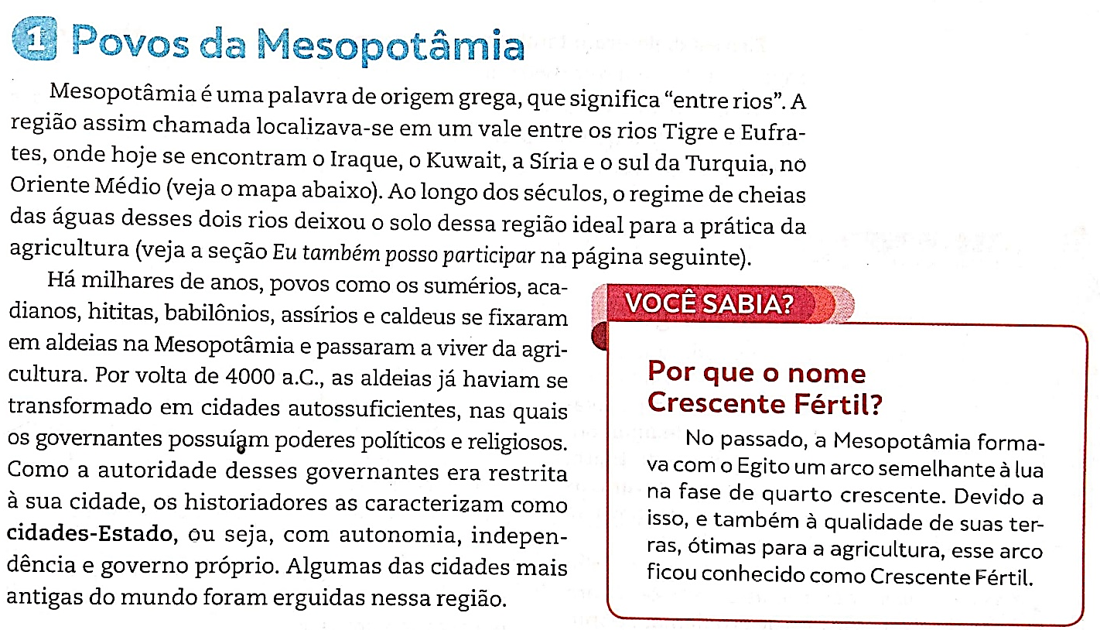
(Continua na próxima página)
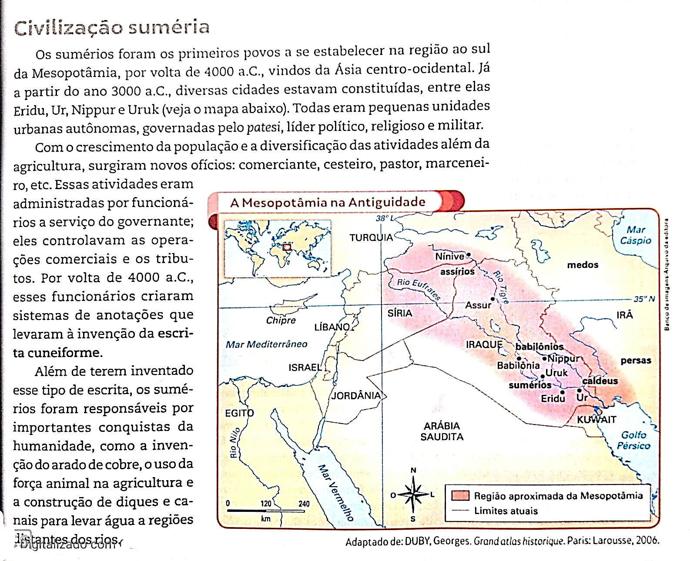
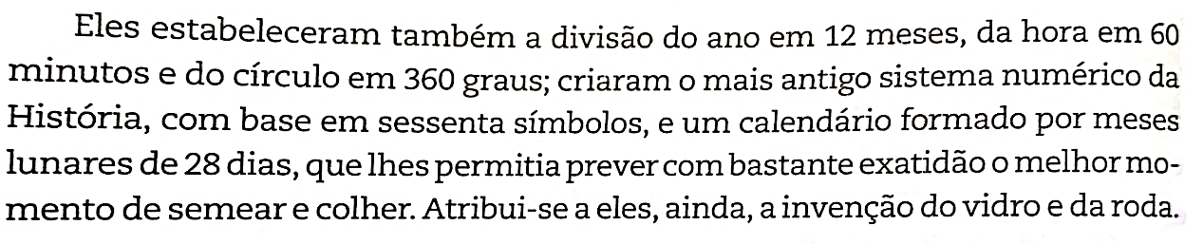

2. Revise as atividades de investigação e pesquisa que você realizou anteriormente, compare com as informações do texto e responda às seguintes questões de forma completa e bem detalhada.

a) Quais informações trazidas pelo texto você já havia encontrado em suas pesquisas anteriores?

b) Quais informações você encontrou em suas pesquisas e que o texto não aborda?

c) Em suas pesquisas você encontrou alguma informação que entrou em conflito com outra afirmação do texto (Por exemplo, alguma data ou nome diferente?)? Se sim, explique.

AO TERMINAR:

1. Confira se suas respostas estão completas e de acordo com a proposta. Em sua avaliação, vou considerar mais se você seguiu corretamente as instruções da atividade do que se suas questões e respostas estão corretas.

2. Volte ao início do TAD, coloque seu nome, horário de início e término e DPO. TADs sem essas informações terão desconto na Organização.

3. Poste a atividade no moodle e salve uma cópia com você. Na próxima videoconferência vamos fazer uma discussão sobre ela.

Caso tenha dúvidas com a atividade, chame o professor no Google Hangouts durante o horário de aula: vinicius.araujo.ieijf2@gmail.com

